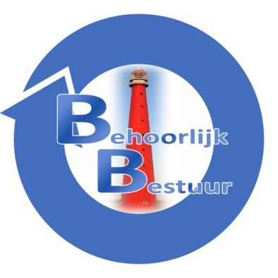
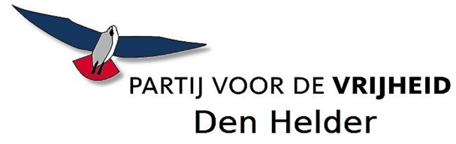

Motie vreemd aan de orde van de dag

Onderwerp: Samenwerking Lokale Omroep Stichting Den Helder met omliggende gemeenten

De gemeenteraad van de gemeente Den Helder, in vergadering bijeen op
27 mei 2019,

kennis genomen hebbende van
- twee door Schagen FM verzonden e-mailberichten met daarin informatie over hun transitie naar een regionale omroep genaamd Noordkop Centraal (verder: Schagen FM/NKC);

overwegende dat:
- de gemeenteraad van Den Helder heeft aangegeven dat de Lokale Omroep Stichting (LOS)
Den Helder onze steun heeft en ook de komende jaren behoudt;
- het goed zou zijn als de gemeenteraad en het college van burgemeester en wethouders afstand nemen van vijandige pogingen tot overnames, wat het opslokken van een hele regio feitelijk is;

constaterende dat:
- het logo van de gemeente Den Helder door Schagen FM/NKC op hun website wordt gebruikt;
- hiermee door Schagen FM/NKC een signaal wordt gegeven dat de ‘portal Den Helder’ op de website van Schagen FM/NKC door onze gemeente wordt gesteund;
- anders dan wat Schagen FM/NKC in de e-mailberichten schetst, het juist de LOS Den Helder en RTV Noordkop zijn geweest die de afgelopen jaren vele pogingen hebben ondernomen om Schagen FM/NKC te betrekken bij een samenwerking;
- de onderhandelingen tot samenwerking met LOS Den Helder en Hollands Kroon stelselmatig geboycot zijn door Schagen FM/NKC;
- Schagen FM/NKC telkens ‘nee’ bleef zeggen en zelfs handreikingen van de Nederlandse Lokale Publieke Omroepen van de hand wees;
- de zendmachtigingen van Den Helder en Hollands Kroon toebehoren aan LOS Den Helder en RTV Noordkop;

spreekt uit dat de gemeenteraad:
- onverminderd achter de eigen lokale omroep staat;
- het initiatief van Schagen FM/NKC afkeurt;
- op geen enkele wijze wenst mee te werken aan het initiatief Schagen FM/NKC, zolang de samenwerking in de regio niet inclusief LOS Den Helder is;

draagt het college van burgemeester en wethouders op:
- afstand te nemen van de handelswijze van Schagen FM/NKC en niet mee te werken aan het initiatief Schagen FM/NKC;
- de handelswijze van Schagen FM/NKC te bespreken met de colleges van Hollands Kroon en Schagen;
- stappen te ondernemen om Schagen FM/NKC te verbieden het logo van de gemeente Den Helder te gebruiken;
- de gemeenteraad in september 2019 te informeren over de stand van zaken,
en gaat over tot de orde van de dag.

Namens de fractie van Behoorlijk Bestuur Namens de fractie van de PVV
S. Hamerslag V.H. van den Born

